附件一：
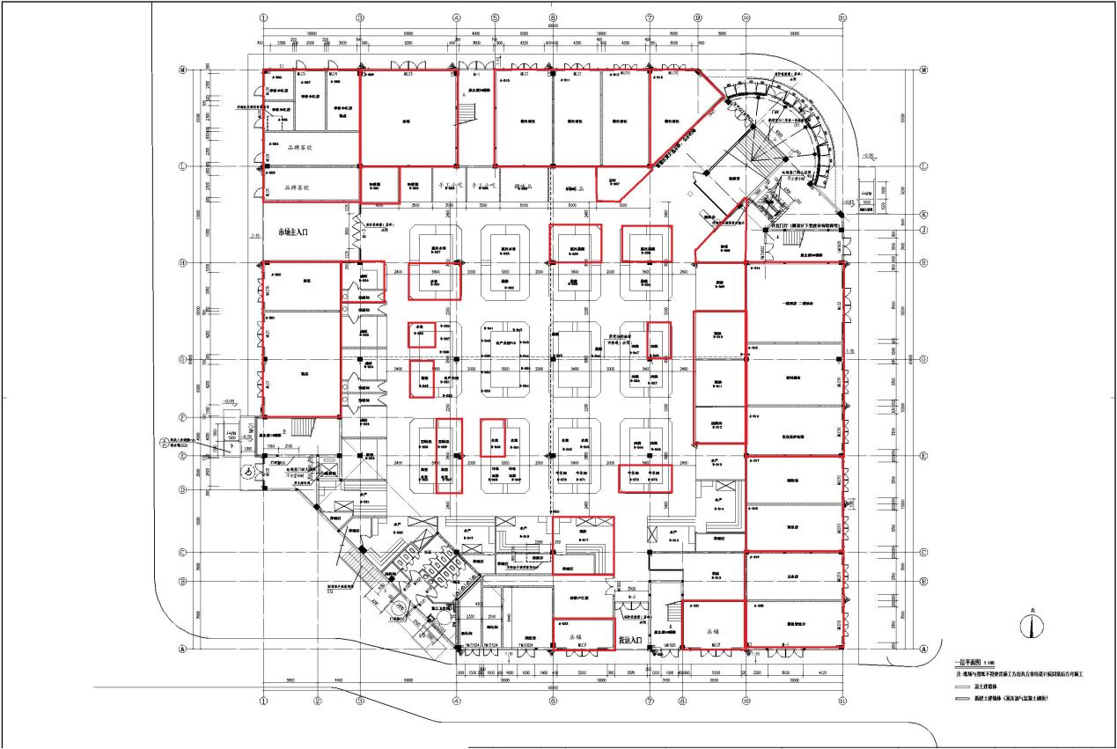
联杨市集一层平面图（红色线框标注部分为招商商位）
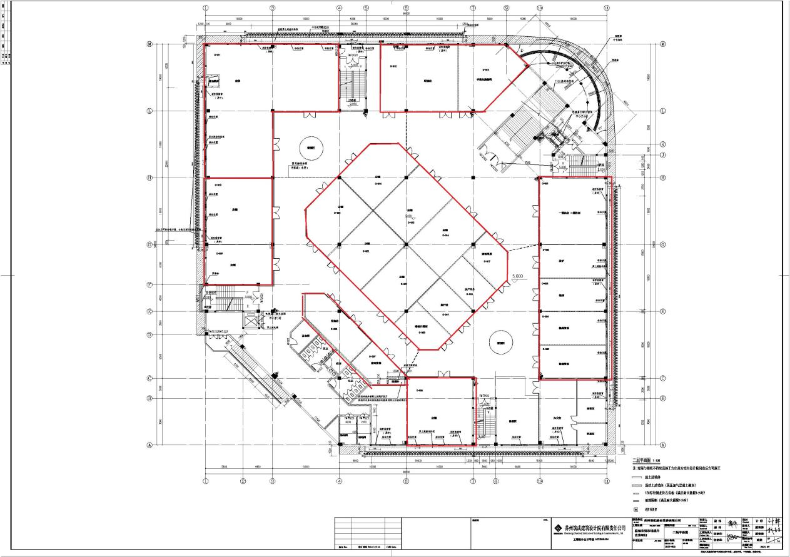
联杨市集二层平面图（红色线框标注部分为招商商位）

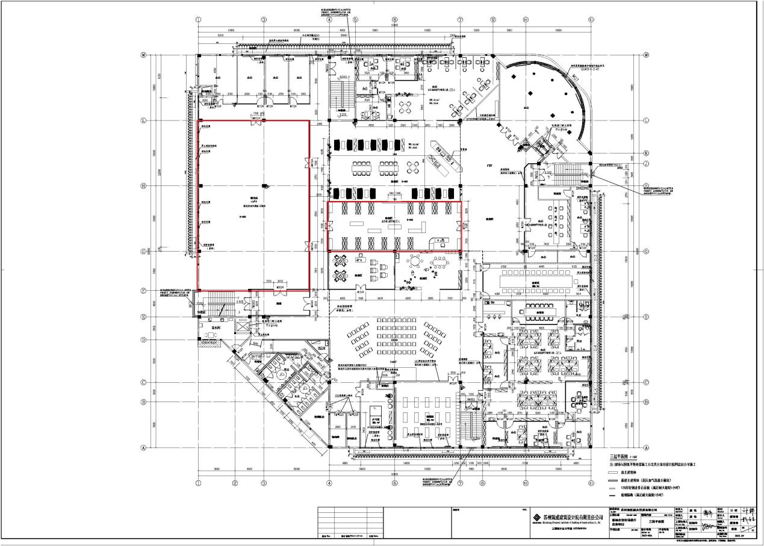
联杨市集三层平面图（红色线框标注部分为招商商位）
注：图纸内红色线框标注部分为招商商位，

附件二：
联杨市集商户材料清单
一、基础材料
身份证、户口本、暂住证（外地户口）、联杨市集招商报名登记表（详见附表）
二、诚信及履约能力材料
承诺书（市场方提供现场签）
三、经营类材料
1.合同及凭证：租赁合同（包括仓库租赁合同、种植养殖基地土地租赁合同等）等可以证明经营规模的相关材料；
2.品牌：自主品牌注册商标认证书、品牌使用授权书（品牌方对入驻联杨市集经营的授权材料）；
3.装修：门店装修的相关资料（如：装修方案、施工图纸）；
4.经营成果：目前自有连锁店数量（提供每家门店的营业执照和租赁合同）、配送服务单位的数量（提供每家服务单位的合作合同）；（如是加盟品牌，可不提供上述材料）
5.经营示意图：产品经营货柜及设施设备示意图、产品工艺流程示意图（涉及现场加工类）、门店VI、价格牌等经营细节效果展示图等现场展示的相关资料。
四、竞争力说明
1.形象：包括目前经营门店的照片、对本市场经营商位的效果图/ppt以及统一的品牌店面形象、LOGO展示；
2.经营内容：售卖商品及所提供的服务介绍说明；
3.荣誉：行业内获奖证书及其他有公信力的材料证明、有影响力的官方媒体报道等证明材料。
注：
1.上述材料请出示原件并提供复印件一份，现场审核过后将原件返还，如涉及图片的请打印图片。
2.上述材料主体是直系亲属的，需提供关系证明（如结婚证、户口本）。
附表：
联杨市集招商报名登记表
业态 |  |  |  |  |  |  | 品牌 |  |  |  |  |  |  |  | 填写日期
商户基本信息
姓名 |  |  |  |  |  | 性别 |  |  |  |  |  | 籍贯 |  |  |  |  | 联系方式
身份证号 |  |  |  |  |  |  |  |  |  |  |  | 现居住地址
本市场经营筹备信息
经营方式 | □亲自经营 □直营 □联营 □加盟 □委托经营 □雇佣经营 □其他
经营人数 |  |  |  | 商位性质 |  |  |  | □门面 □摊位 |  |  |  |  |  |  |  | 面积
参与经营  成员 | 姓名 |  |  |  |  |  |  | 与法人关系 |  |  |  |  | 身份证号
参与经营  成员 | 姓名 |  |  |  |  |  |  | 与法人关系 |  |  |  |  | 身份证号
参与经营  成员 | 姓名 |  |  |  |  |  |  | 与法人关系 |  |  |  |  | 身份证号
参与经营  成员 | 姓名 |  |  |  |  |  |  | 与法人关系 |  |  |  |  | 身份证号
参与经营  成员 | 姓名 |  |  |  |  |  |  | 与法人关系 |  |  |  |  | 身份证号
自我推荐归纳
个人  经营  简历 |  | 提示：什么时间开始，从事过什么行业或业态。
货源  渠道 |  | 提示：从什么地方进货或货源组织的方式。
运输方式 |  | 提示：电动车、三轮车、面包车、依维柯、货车、品牌配送等。
参与其他  市场提升  与经营情况 |  | 提示：是否有过与行业或市场同步提升的经历，或是否在经营过程中进行过自我提升、什么原因下进行提升。
曾经  获得  过的  荣誉  情况 |  | 提示：在行业内得到过的荣誉、奖励等情况。
对所  从事  行业  分析 |  | 提示：对从事过的行业或业态的分析，过去、现在与未来的描述。
具备  从业  优势 |  | 提示：描述并提供尽可能多的优势证明材料。
 |  | 1.货源
 |  | 2.零售业务量及配送业务量和占比
 |  | 3.品牌连锁
 |  | 4.装修设计
 |  | 5.经营团队
 |  | 6.供应链
 |  | 7.平抑菜价
是否愿意配合市场管理，积极参与市场举办的活动

